規格書

|  |  |
| --- | --- |
| **開發組名：** | **祖名** |
| **專案名稱：** | **Secretary Calendar** |
| **組長：林旻彥 D0752870** | |
| **組員：**  **許峻瑋D0753008**  **廖于萱 D0753531**  **張喬茗 D0753425**  **曾培源 D0713083**  **杜浩銘 D0753588** | |

**系統是給誰用的，用的目的是什麼？**

目標大眾為那些行程繁雜，且需要在每個時間點完美分配好的人，提供個人時間規劃、方便一群人找共同時間。

**整個系統使用的情境為何？整體性的流程為何？**

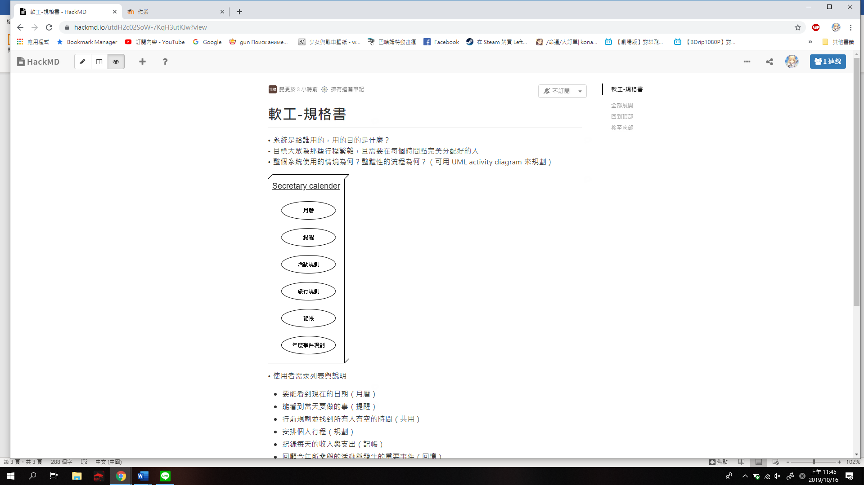

**使用者需求列表與說明：**

* 要能看到現在的日期（月曆）
* 能看到當天要做的事（提醒）
* 行前規劃並找到所有人有空的時間（共用）
* 安排個人行程（規劃）
* 紀錄每天的收入與支出（記帳）
* 回顧今年所參與的活動與發生的重要事件（回憶）

**系統需求列表**

在規劃時間前能提醒使用者，並給予適當時間執行（提醒）

* 填入參與人數、空閒時間並找到適當地點（共用）
* 能夠依序列出時間點填入未來規劃，並提醒使用者即將執行（規劃）
* 能寫出最大餘額控管金錢（記帳）
* 需求追溯表 描述使用者需求與系統需求之間的關係  
  -讓自己的生活更加方便，作時間規劃以及找到一群人彼此空閒的時間
* 系統功能
  + 月曆
  + 提醒
  + 活動共用
  + 日常規劃
  + 記帳
  + 年度事件回顧

**說明(使用者需求與系統需求的差別)**

功能：月曆(查看日期與行程表)

輸入：自己在該日期的規劃

輸出：當天的所有規劃

前置條件：無

動作：

進入月曆頁面

選擇要填寫的日期

填寫當日行程時間、地點等資訊

資料儲存到資料庫

每天可察看當日TO DO LIST

功能：提醒自己每天要處理的個人事物

輸入：在什麼時間點要做什麼事

輸出：在某個時刻從手機上彈出提示信息

前置條件：日曆

動作：

進入提醒

選擇日期與通知時間，輸入當天要做的事

資料儲存到資料庫

可以在下方加號新增其他通知

再次點選以設定的通知可以進行編輯

新增或編輯完後資料儲存至資料庫

功能：活動共用(管理所有人的時間)

輸入：自己有空的時間和想去的地方

輸出：統整所有人共同有空的時間和共同想去的地方(包括門票車程...)

前置條件：日曆

動作：

進入共用

勾選有空的日期，輸入想去的地方

資料儲存到資料庫

可以在最下面的加號新增時間地點

最上方的日期可以點選

並進入到其他天的行程進行編輯

編輯完後資料儲存至資料庫

功能：日常規劃(安排個人行程)

輸入：要安排行程的日期

輸出：路程的規劃、店家定位資訊、活動資訊（給推薦）

前置條件：要去的地點或要預定的店家

動作：

進入行程規劃頁面

選擇想要的地點

規劃路線與到達時間

顯示附近店家並顯示店家資訊

可選擇繼續安排活動

資料儲存到資料庫

可以一次安排多天行程

安排完後存檔並可修改

功能：記帳(管理收入支出)

輸入：每次親金錢流動的額度及項目

輸出：統整每個項目的總 Total

前置條件：物品或發票的照片

動作：

進入記帳

依項目輸入使用的金額

資料儲存到資料庫

可以在最下面的加號新增收入支出

最上方的日期可以點選

可進入到其他天進行編輯

編輯完後資料儲存至資料庫

功能：記錄在這一年內發生的事

輸入：一年內記錄到資料庫的事情

輸出：在每年年底彈出統整

前置條件：日曆

動作：

將前面所記錄到資料庫的事件

一一拿出來整理

並在年底告知當年的統整

**系統限制（法令、規範或設計上的限制，例如一定要用Java實做)**

沒有限制